行业痛点：
1、数据易丢失
传统的农田管理方案往往采用人工方式，易造成数据的丢失及错乱。
2、信息获取慢
信息的传达往往需要经过多次转述，容易造成信息错误或速率低的情况。
方案介绍：
氮磷钾传感器、温湿度传感器、光照等传感器通过与边缘计算网关相连的RS485串口传输数据至边缘计算网关，经边缘计算网关对数据的边缘处理后，将数据转发至物联网平台。物联网平台对摄像设备及边缘计算网关所传输的信息进行处理后，将数据发送至高标准农田管理平台。由高标准农田管理平台对数据进行分析，并进行命令下发操作，可通过物联网平台发送告警信息至客户端。
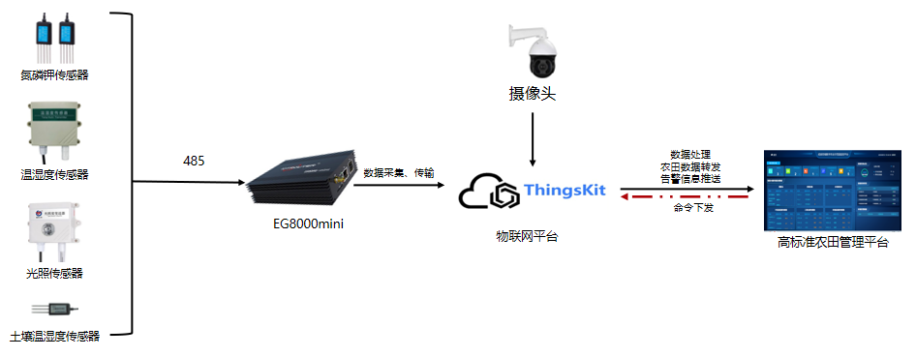

方案价值：
1、数据安全性增强：
数据均有备份，且不易丢失，大大增加了数据的安全性。
2、信息传达速率提升：
如有情况，通过物联网平台直接将告警信息传送到相关管理人员。

